Kategorie: horní končetiny – záda – břicho, kyčle – dolní končetiny
- Natahovače šíje
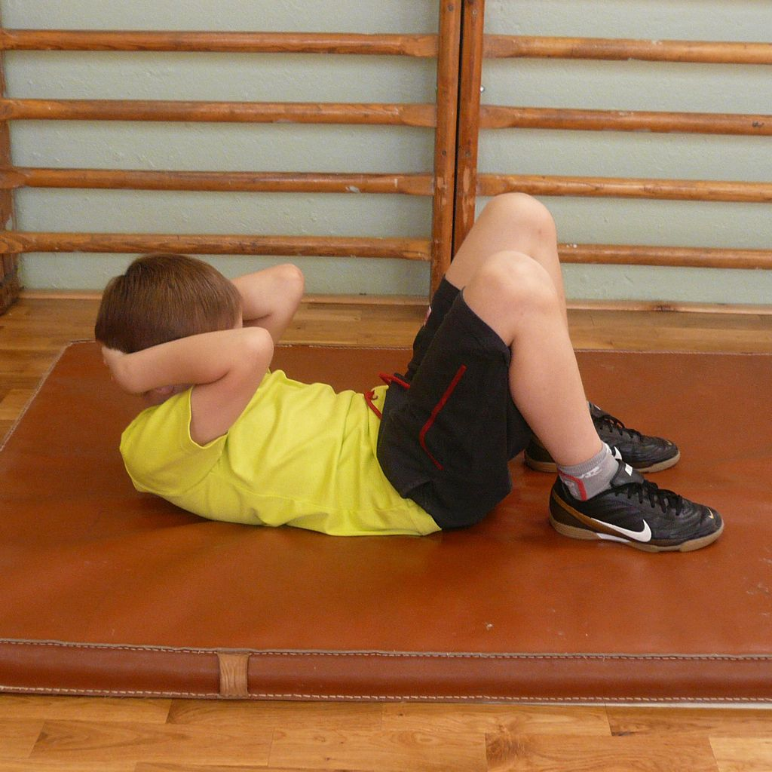

Popis cviku: Leh na zádech, nohy pokrčeny, hlavu zvedáme a táhneme vpřed jen pomocí rukou.

Doporučená aplikace:
3x opakování po 7

